信息中心 · 内部资料
信息化运维管理系统
使 用 手 册

分角色操作指南
报障人 · 受理员 · 运维工程师 · 系统管理员
版本 V1.0 · 编制日期 2026 年 11 月 · 适用系统 v1.0

文档说明
本手册面向系统的四类使用者：普通报障人、报障受理员、运维工程师、系统管理员。每章按角色说明登录方式、典型任务和操作步骤，并配以系统实际界面截图。建议首次使用前通读第 1 章，再按角色查阅对应章节。
一、阅读对象
角色 | 建议阅读章节
普通用户（报障人） | 第 1 章、第 2 章
报障受理员 | 第 1 章、第 3 章、第 6 章
运维工程师 | 第 1 章、第 4 章、第 6 章
系统管理员 | 第 1 章、第 5 章、第 6 章、第 7 章

二、修订记录
版本 | 日期 | 修订内容 | 编制
V1.0 | 2026-11 | 首次发布：报障、派单、记录、物资、设备、权限与值班 | 信息中心

三、约定
· 界面按钮、菜单以「」标注，如「工单管理」；页面字段以加粗或引号说明。
· 系统地址示例为 http://服务器地址:8008，实际以单位部署地址为准。
· 截图中的姓名、电话、IP、账号均为演示数据，不代表真实信息。

目录
章节 | 主要内容
第 1 章 系统概览 | 系统能力、角色权限、访问方式、工单状态
第 2 章 普通用户（报障人） | 扫码报障、查询进度、确认与手写签字
第 3 章 报障受理员 | 受理派单、电话代录、改派、大屏、值班、物资与账号
第 4 章 运维工程师 | 接单处理、提交结果、物资领用、转派、值班受理
第 5 章 系统管理员 | 房间二维码、账号权限、邮件、设备台账、备份
第 6 章 值班与交接 | 排班规则、今日值班、交接清单
第 7 章 常见问题 | 扫码、登录、邮件、库存、签字等常见问题
附录 | 工单字段说明、角色任务索引

第 1 章 系统概览
信息化运维管理系统用于单位内部非涉密设备的报障、派单、上门处理、物资领用和设备台账管理。每个房间张贴一张二维码，扫码即可报障，地点自动带入；运维人员在后台完成受理、指派、处理与确认，全过程自动记录时间、处理人、物资、照片与签名。

1.1 功能模块
模块 | 主要用途
扫码报障 | 手机扫码填写故障设备、类型、地点、期望上门时间，可传现场照片
派单管理 | 受理、指派、改派、转派，处理人自动收到邮件提醒
过程记录 | 时间线、故障原因、处理说明、照片、领用物资、签字评价
物资管理 | 分类自动编号、入库出库、库存预警、工单领用自动扣减、CSV 导入
设备台账 | 资产位置、机柜、上架时间、网络、管理地址与账号密码，支持 Excel/CSV 导入
报障大屏 | 待受理实时列表、语音播报、超时预警、今日值班
值班排班 | 整周固定多人值班，支持某天某时段临时调班
系统设置 | 故障类型与设备字典、物资分类、邮件通知、账号与二维码地址

1.2 角色与权限
角色 | 登录方式 | 主要权限
普通用户（报障人） | 无需账号，扫房间二维码 | 提交报障、查看本人工单、确认并手写签字
报障受理员 | 账号登录 | 受理派单、电话代录、改派、大屏、值班、物资与分类、字典、工程师账号
运维工程师 | 账号登录 | 处理指派给自己的工单、登记领用物资、发起转派
值班受理 | 工程师值班期间自动获得 | 值班时段内可受理、派单、电话代录、改派
系统管理员 | 账号登录 | 全部功能，含邮件配置、全部账号、房间二维码、设备台账、备份

账号由系统管理员创建和分配。登录页不再展示默认账号；初始账号与密码见项目 README 文档，首次登录后请立即修改。

1.3 访问方式
· 电脑端：浏览器访问 http://服务器地址:8008，建议使用 Chrome、Edge 或 Safari 最新版本。
· 手机端：扫描房间门旁的二维码，直接进入该房间的报障页，无需安装 App。
· 运维人员：访问 /login 登录后台；普通报障人不需要登录。
· 大屏：访问 /board，用于受理中心电视或显示器展示。

1.4 工单状态说明
状态 | 含义 | 下一步操作
待受理 | 报障已提交，尚未受理 | 受理员受理并指派处理人
已受理 | 已受理，等待上门 | 处理人开始处理
处理中 | 已上门，正在处理 | 处理人提交处理结果
待确认 | 处理完成，等待报障人确认 | 报障人评分、手写签字
已完成 | 确认归档 | 无需操作，可在工单列表查询
已取消 | 重复报障、用户撤销或无法联系 | 无需操作

第 2 章 普通用户（报障人）
普通用户不需要注册账号。用手机扫描房间门旁的二维码即可报障；提交后凭同一手机可查看进度，维修完成后需要在线确认并手写签名。

2.1 扫码报障
步骤 | 操作 | 说明
1 | 扫描房间二维码 | 打开报障页，页面顶部自动显示该房间位置（楼栋、楼层、房间号）
2 | 确认报障地点 | 默认是扫码所在房间；如果您在其他地点办公，可在下拉框切换
3 | 填写故障设备 | 可手动输入，也可点下方常用设备快捷标签
4 | 选择故障类型 | 从管理员配置的类型中选择，如网络、打印、投影等
5 | 选择期待上门时间 | 默认「立即上门」；选「指定时间」后日期默认当天，可直接选时间，也可改日期
6 | 填写故障描述 | 简单描述故障现象，便于运维人员提前判断
7 | 上传现场照片（选填） | 最多 3 张，手机可直接拍照；请勿拍摄涉密内容
8 | 填写联系人与电话 | 请填写真实姓名和可接通的电话
9 | 提交报障 | 提交成功后显示报障单号，请留意来电

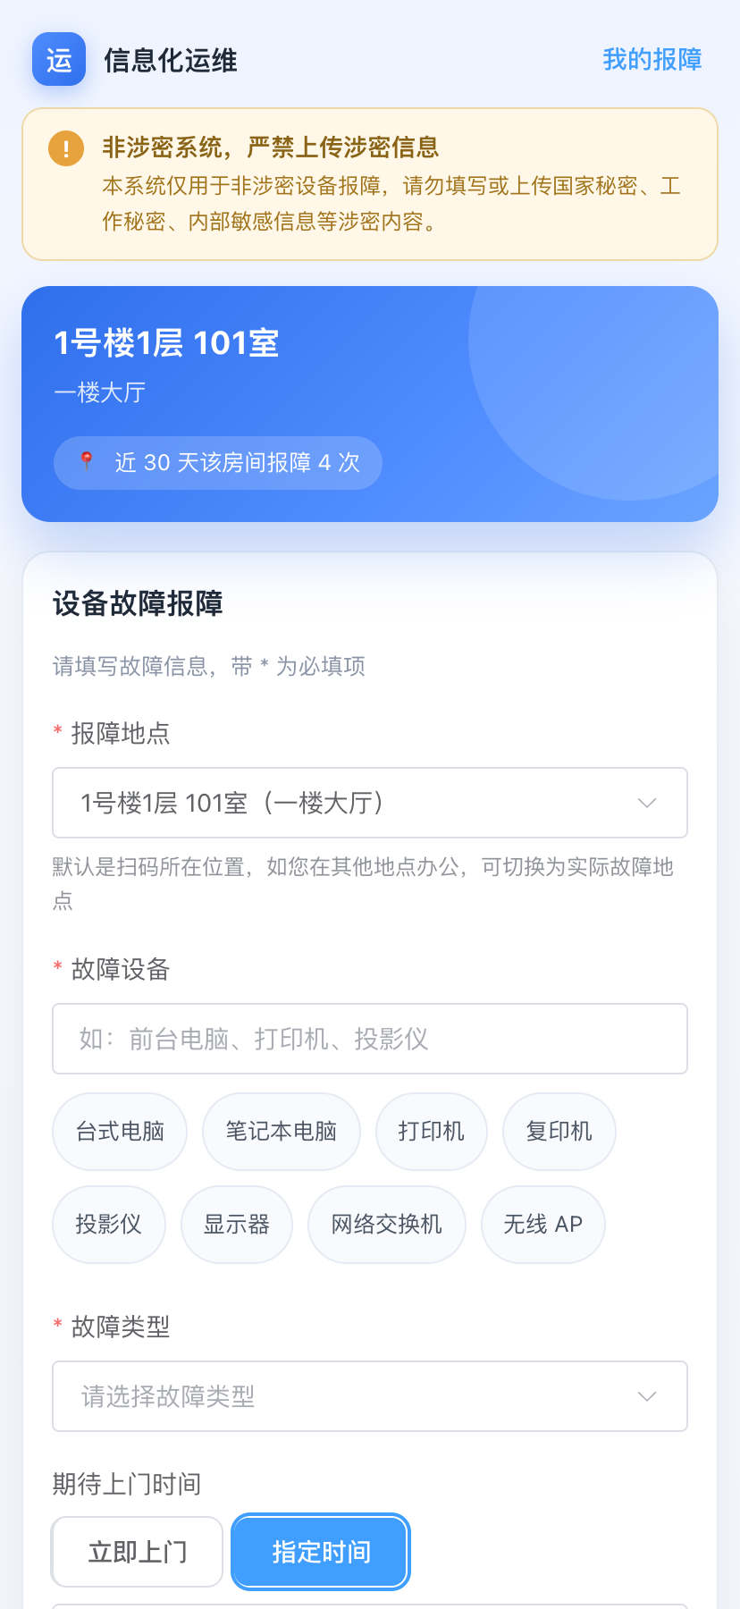
图 2-1 手机扫码报障页面
页面顶部固定提示「非涉密系统，严禁上传涉密信息」。请勿填写或上传国家秘密、工作秘密及内部敏感信息。

2.2 查看报障进度
同一部手机提交的报障会自动关联。打开报障页右上角「我的报障」，或直接访问 /mine，即可查看历史工单。若更换手机或清理了浏览器缓存，输入报障时填写的手机号后四位即可查回该号码的全部工单。
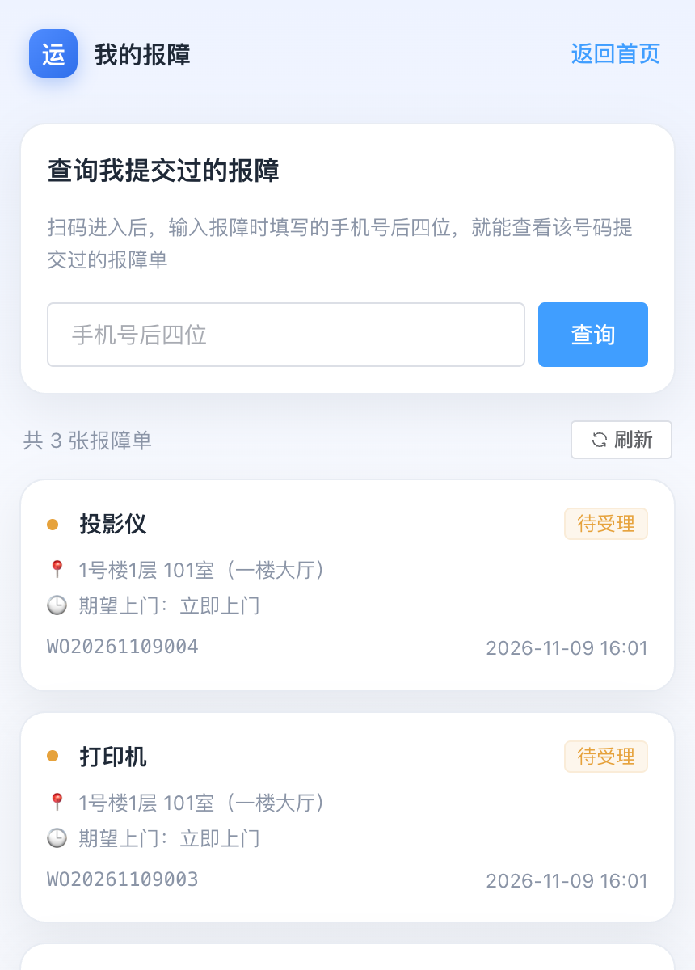
图 2-2 「我的报障」列表
步骤 | 操作 | 说明
1 | 进入「我的报障」 | 可通过报障页右上角或系统首页入口进入
2 | 输入手机号后四位 | 首次查询需要输入；查询成功后本机会记住
3 | 查看工单列表 | 显示状态、地点、设备、期望上门时间与提交时间
4 | 打开工单详情 | 查看处理人、处理进度、领用物资与签字记录

2.3 确认维修完成与签字
当工单状态变为「待确认」，说明运维人员已提交处理结果。请核对处理说明与领用物资，确认无误后完成评分并手写签名。
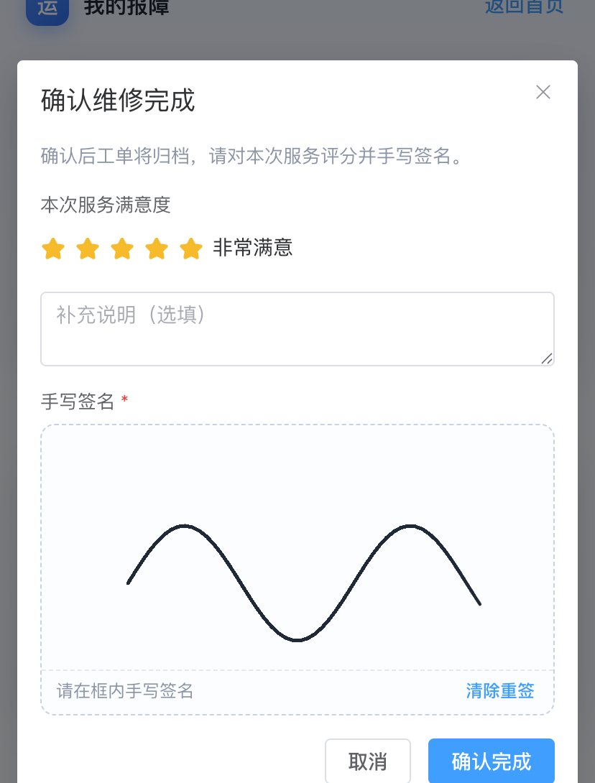
图 2-3 确认与手写签名
步骤 | 操作 | 说明
1 | 打开「我的报障」 | 找到状态为「待确认」的工单
2 | 点击「确认完成」 | 弹出确认窗口，显示满意度评分与签名框
3 | 选择满意度 | 1—5 星，可填写补充说明
4 | 手写签名 | 在签名框内用手指书写姓名；可点「清除重签」
5 | 提交 | 确认后工单归档为「已完成」，签名随工单保存

2.4 注意事项
· 本系统仅用于非涉密设备报障，严禁上传涉密文件、涉密屏幕或涉密场所照片。
· 联系电话务必填写准确，运维人员上门前会电话联系。
· 报障地点默认是扫码房间；若设备不在该房间，请在提交前切换地点。
· 「待受理」状态下可撤销报障；已受理后如需取消，请联系运维人员。
· 维修完成后请及时确认，未确认的工单会一直停留在「待确认」。

第 3 章 报障受理员
受理员负责接收报障、指派处理人、电话代录、改派、关闭工单，并可使用大屏、维护值班、物资与工程师账号。

3.1 登录与工作台
访问 /login，输入管理员分配的账号密码。登录后进入「工作台」，可查看待受理、处理中、待确认数量，以及今日新增、近 7 天完成、平均处理时长与服务评分。
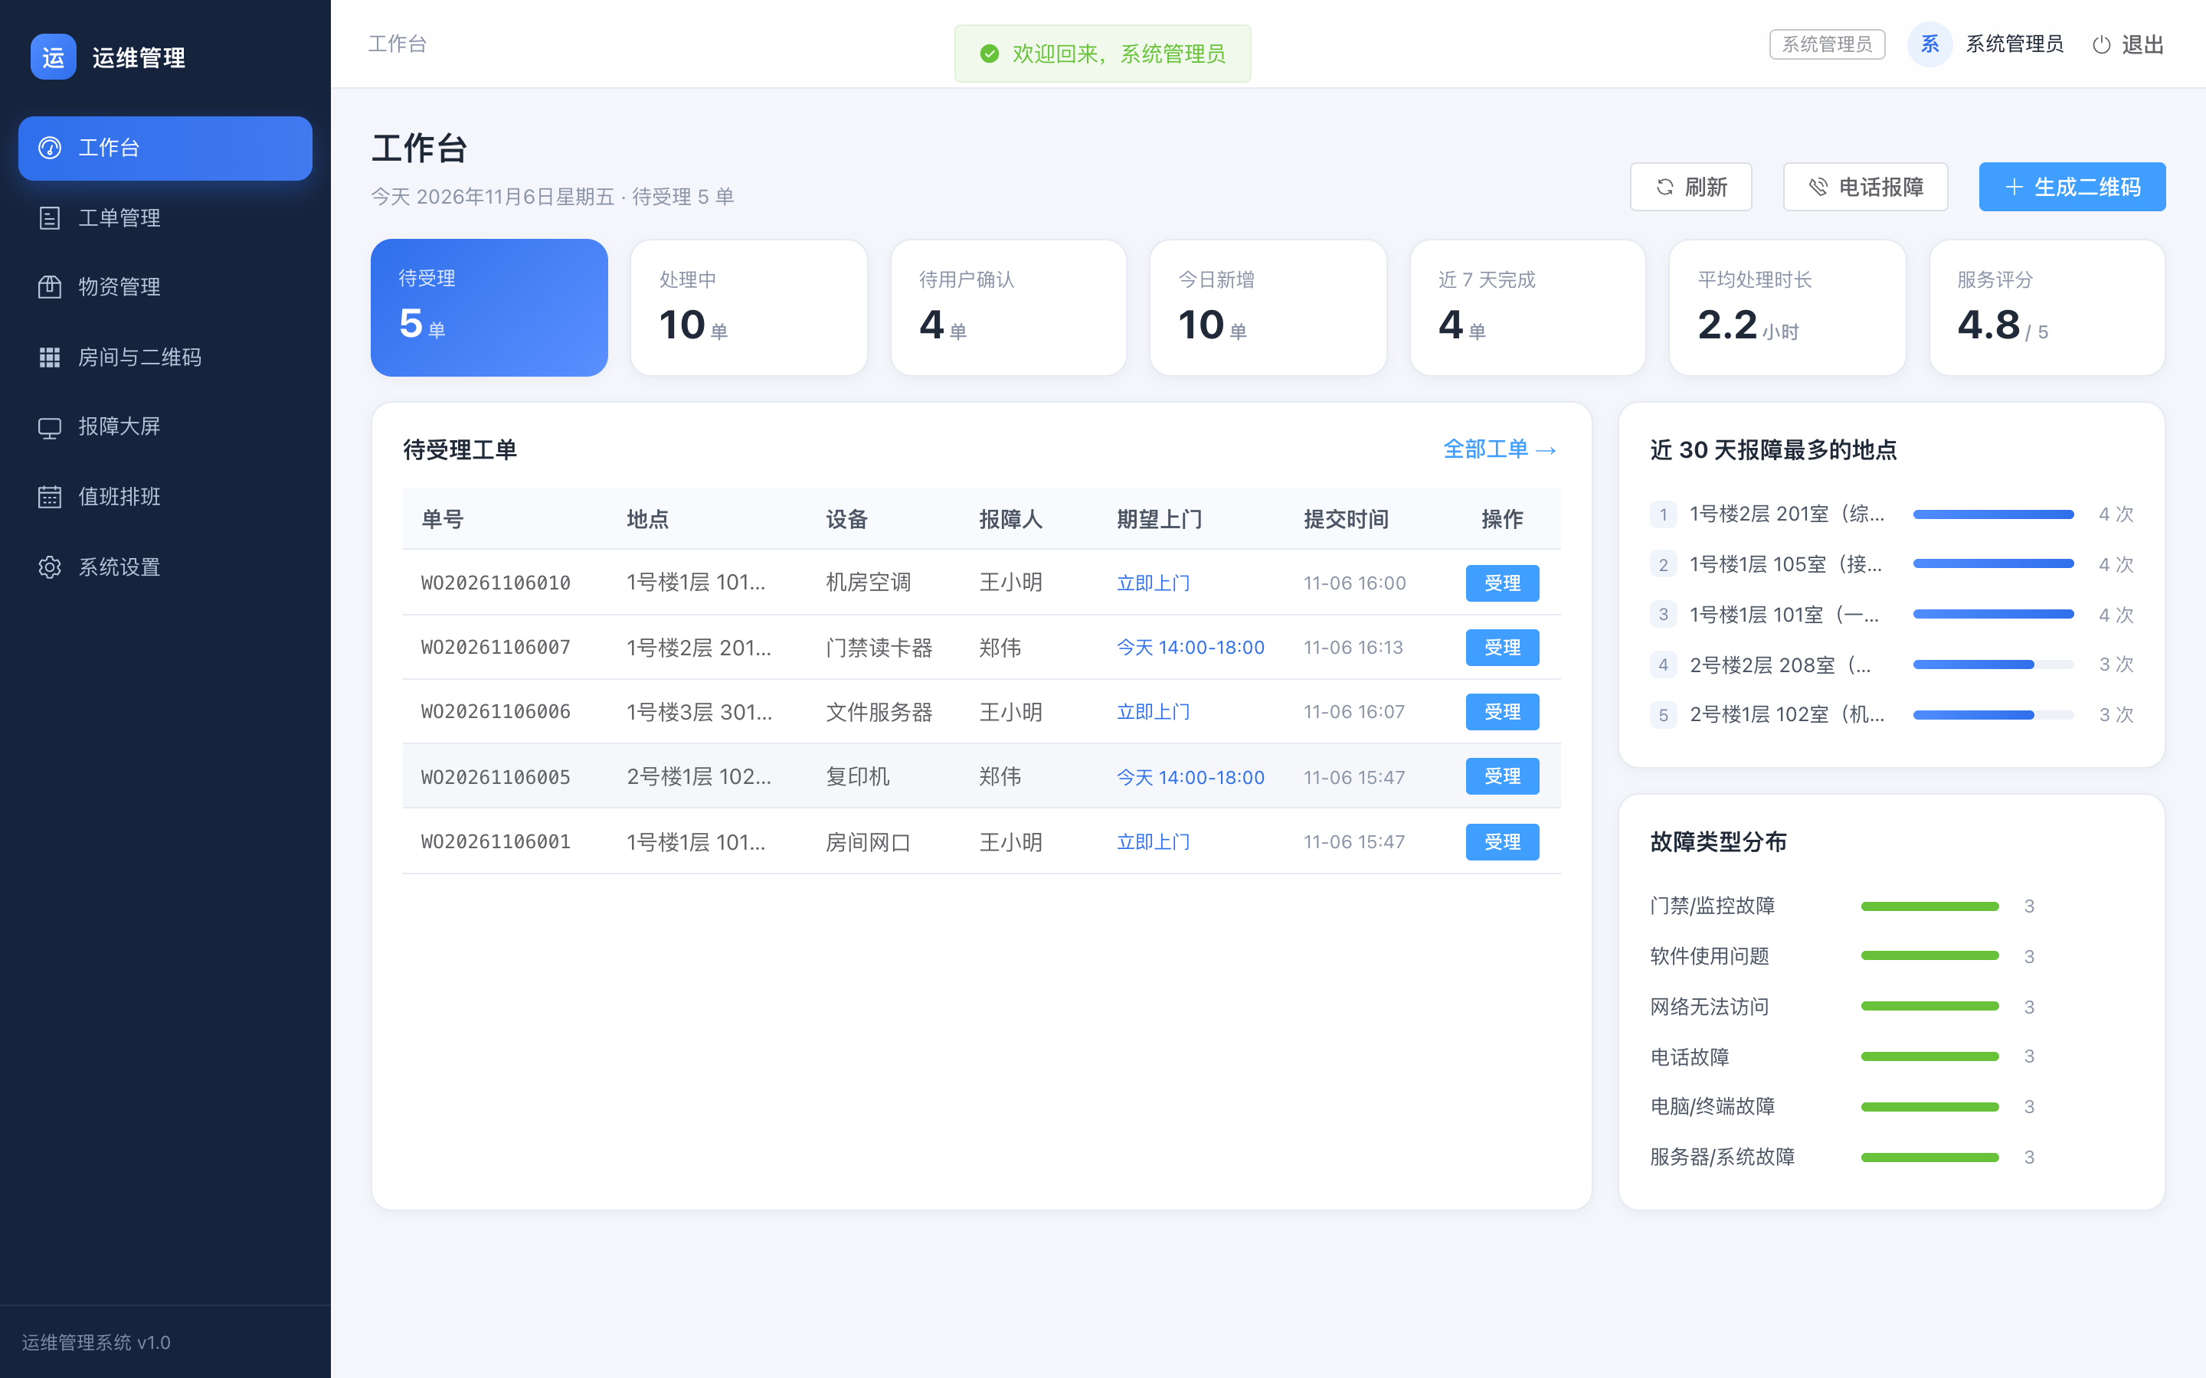
图 3-1 受理员工作台
· 右上角「电话报障」用于代录电话报障；「生成二维码」跳转房间管理。
· 左侧菜单：工单管理、物资管理、设备台账、房间与二维码、报障大屏、值班排班、系统设置。
· 工程师值班期间会自动出现「值班受理中」标签，具备受理权限。

3.2 受理与派单
步骤 | 操作 | 说明
1 | 进入「工单管理」 | 默认显示全部工单，点「待受理」标签筛选
2 | 选择工单 | 核对地点、设备、故障类型、期望上门时间
3 | 点击「受理」或「详情 → 受理并派单」 | 受理弹窗中选择上门/处理人员，也可暂不指派
4 | 确认受理 | 工单变为「已受理」，处理人收到邮件提醒（需配置 SMTP）
5 | 如需调整 | 在工单详情点「改派」，选择新的处理人，立即生效并重新通知

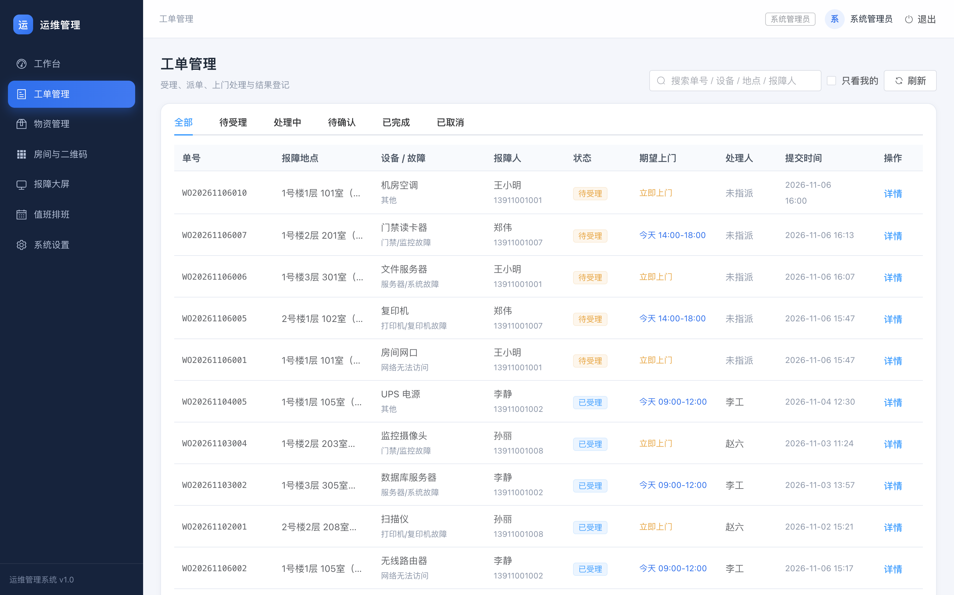
图 3-2 工单管理与受理派单

3.3 电话报障代录
用户未扫码、直接打电话报障时，由受理员代录。
步骤 | 操作 | 说明
1 | 工作台右上角点击「电话报障」 | 打开代录表单
2 | 填写报障地点 | 可从房间列表选择，也可直接输入地点
3 | 填写设备、故障类型、描述 | 记录来电人描述的现象
4 | 填写联系人与电话 | 来电人姓名与可回拨号码
5 | 选择期待上门时间 | 立即上门或指定时间点
6 | 指派处理人（可选） | 选择后提交即完成受理并派单，同时发邮件
7 | 提交 | 生成工单，来源标记为「电话代录」

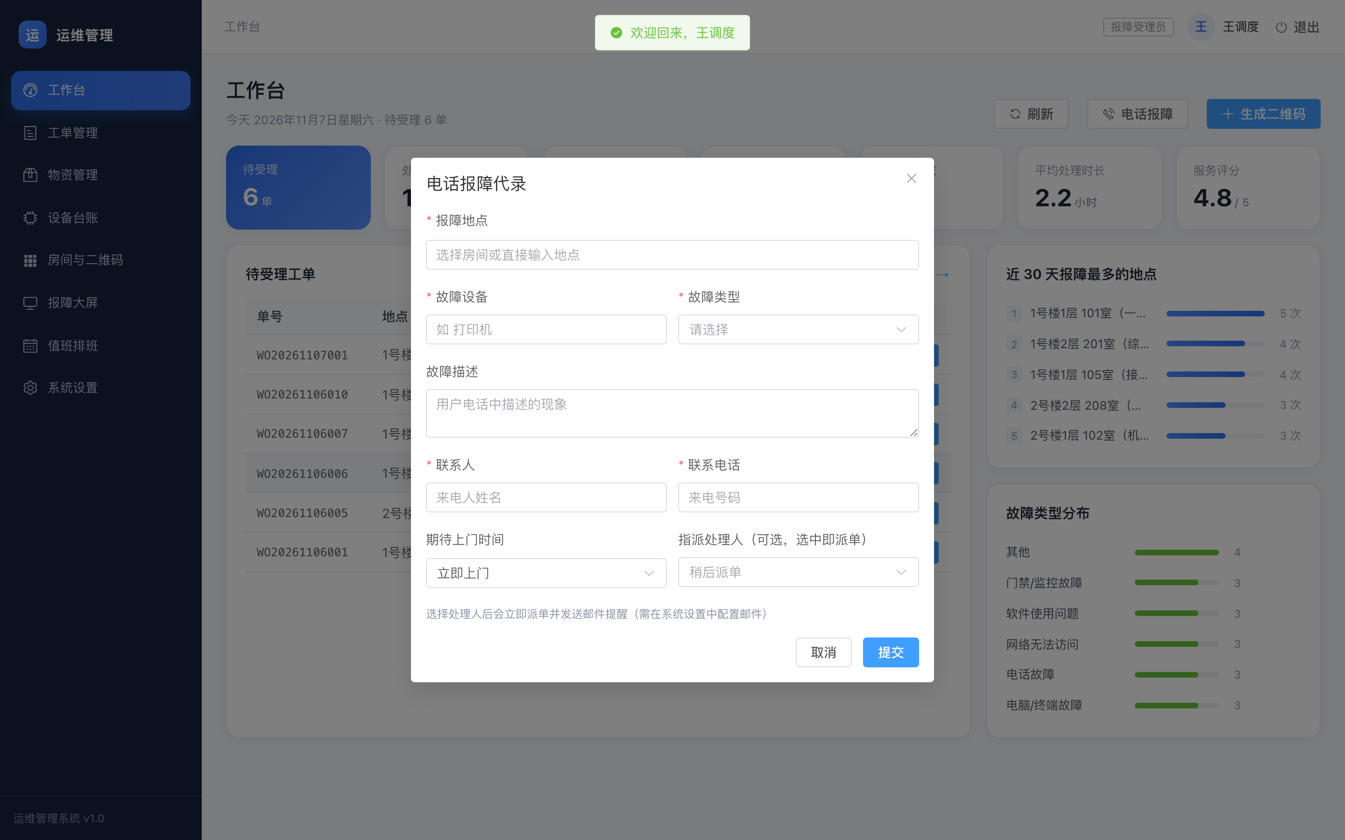
图 3-3 电话报障代录

3.4 改派、转派与关闭

改派
工单详情 →「改派」→ 选择新的处理人 → 确定。改派立即生效，系统记录改派日志并邮件通知新处理人。

转派
工程师可在工单详情发起「转派他人」，选择同事并填写原因。工单进入「待接收」状态，由接收人在工作台「待接收转派」中确认；确认前原处理人继续负责。受理员也可通过「改派」直接调整，无需对方确认。

关闭工单
对于重复报障、用户撤销、无法联系等情况，可在工单详情点「关闭工单」并填写原因，工单状态变为「已取消」。

3.5 报障大屏与语音提醒
访问 /board，或从左侧菜单进入「报障大屏」。大屏每 8 秒刷新待受理工单，新报障自动弹出横幅、播放提示音并语音播报地点、设备与故障类型。
步骤 | 操作 | 说明
1 | 打开大屏并全屏 | 建议使用受理中心电视或副屏
2 | 点击「开启语音提醒」 | 浏览器限制自动播放，首次需手动开启，设置会记住
3 | 查看超时预警 | 待受理超 15 分钟、上门超 60 分钟、处理超 4 小时会标红
4 | 查看今日值班 | 顶部显示本周固定值班人员与临时替班时段

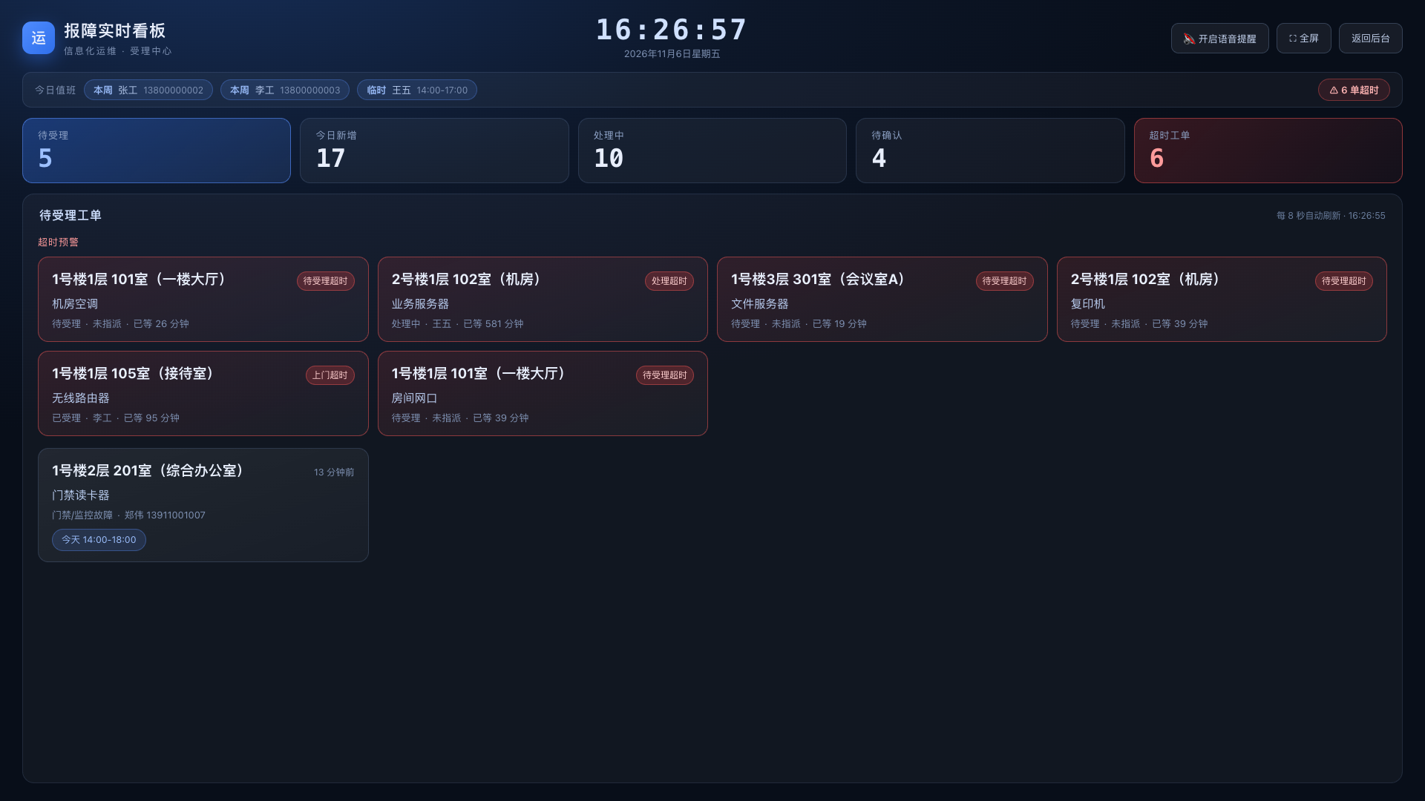
图 3-4 报障实时大屏

3.6 值班排班
值班按「整周固定 + 临时调班」管理，不再区分白班夜班。整周值班至少选择 2 人；临时调班用于某天某个时间段换人，例如「11-06 14:00-17:00 王五替班」。
步骤 | 操作 | 说明
1 | 进入「值班排班」 | 默认显示本周
2 | 选择值班人员 | 多选 2 人及以上，填写备注后保存
3 | 新增临时调班 | 选择日期、起止时间、替班人员与原因
4 | 查看今日值班 | 页面顶部与大屏同步显示当天的固定人员与临时人员

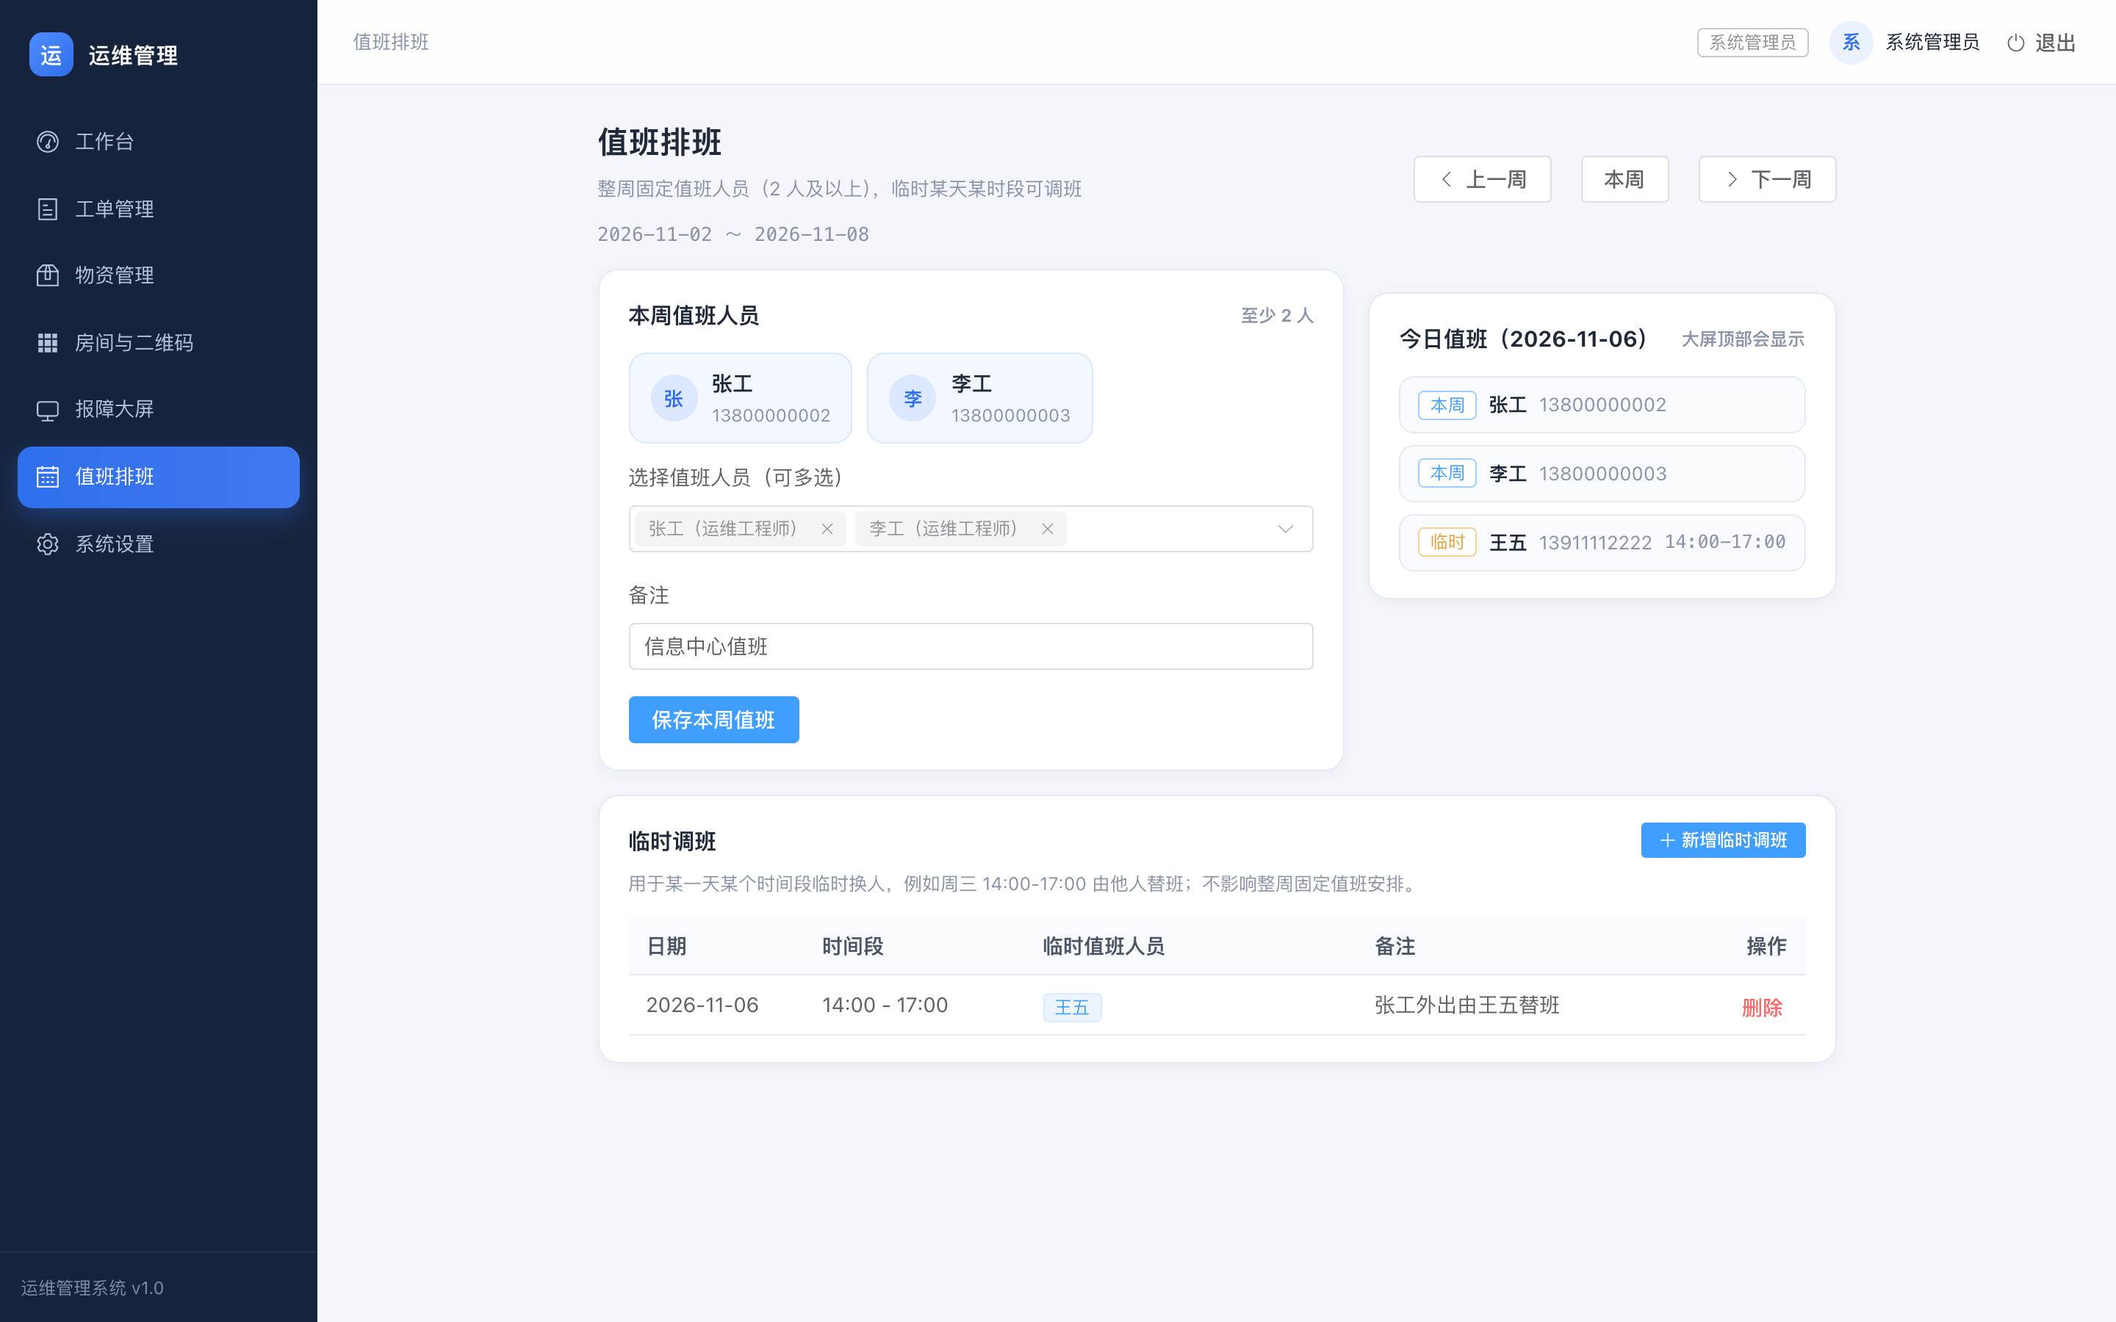
图 3-5 值班排班（整周 + 临时调班）

3.7 物资、分类与设备台账
受理员可维护物资台账、分类与设备台账；设备管理密码仅管理员可查看明文，受理员只能看到「已设置」。
· 物资管理：新增物资、入库、出库、查看流水；新增时按分类前缀自动生成编号。
· 批量导入：下载 CSV 模板，填写后导入；分类必须是系统已有分类。
· 设备台账：新增/编辑设备，记录位置、上架时间、网络与管理地址；导入支持 Excel/CSV。
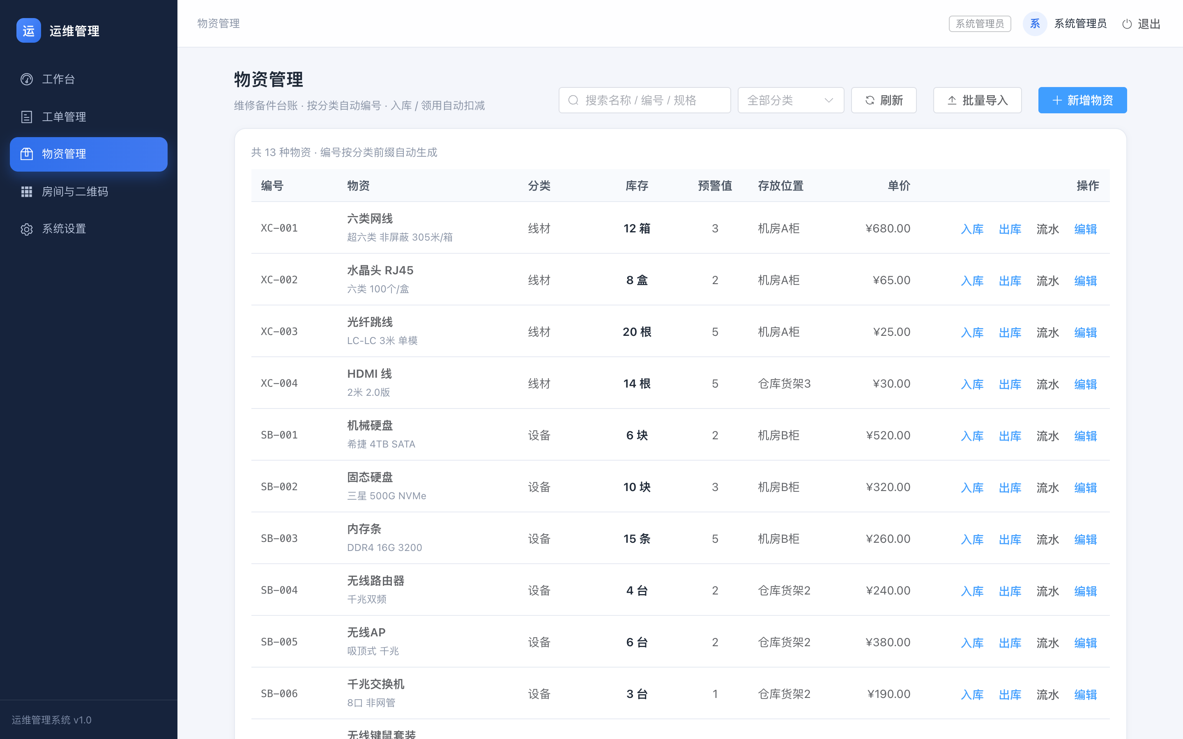
图 3-6 物资管理与领用流水

3.8 工程师账号管理
进入「系统设置 → 运维账号」，可新增工程师、编辑姓名/电话/邮箱、启停账号、重置密码。受理员只能维护「纯工程师」账号，不能新增或修改管理员、受理员账号。
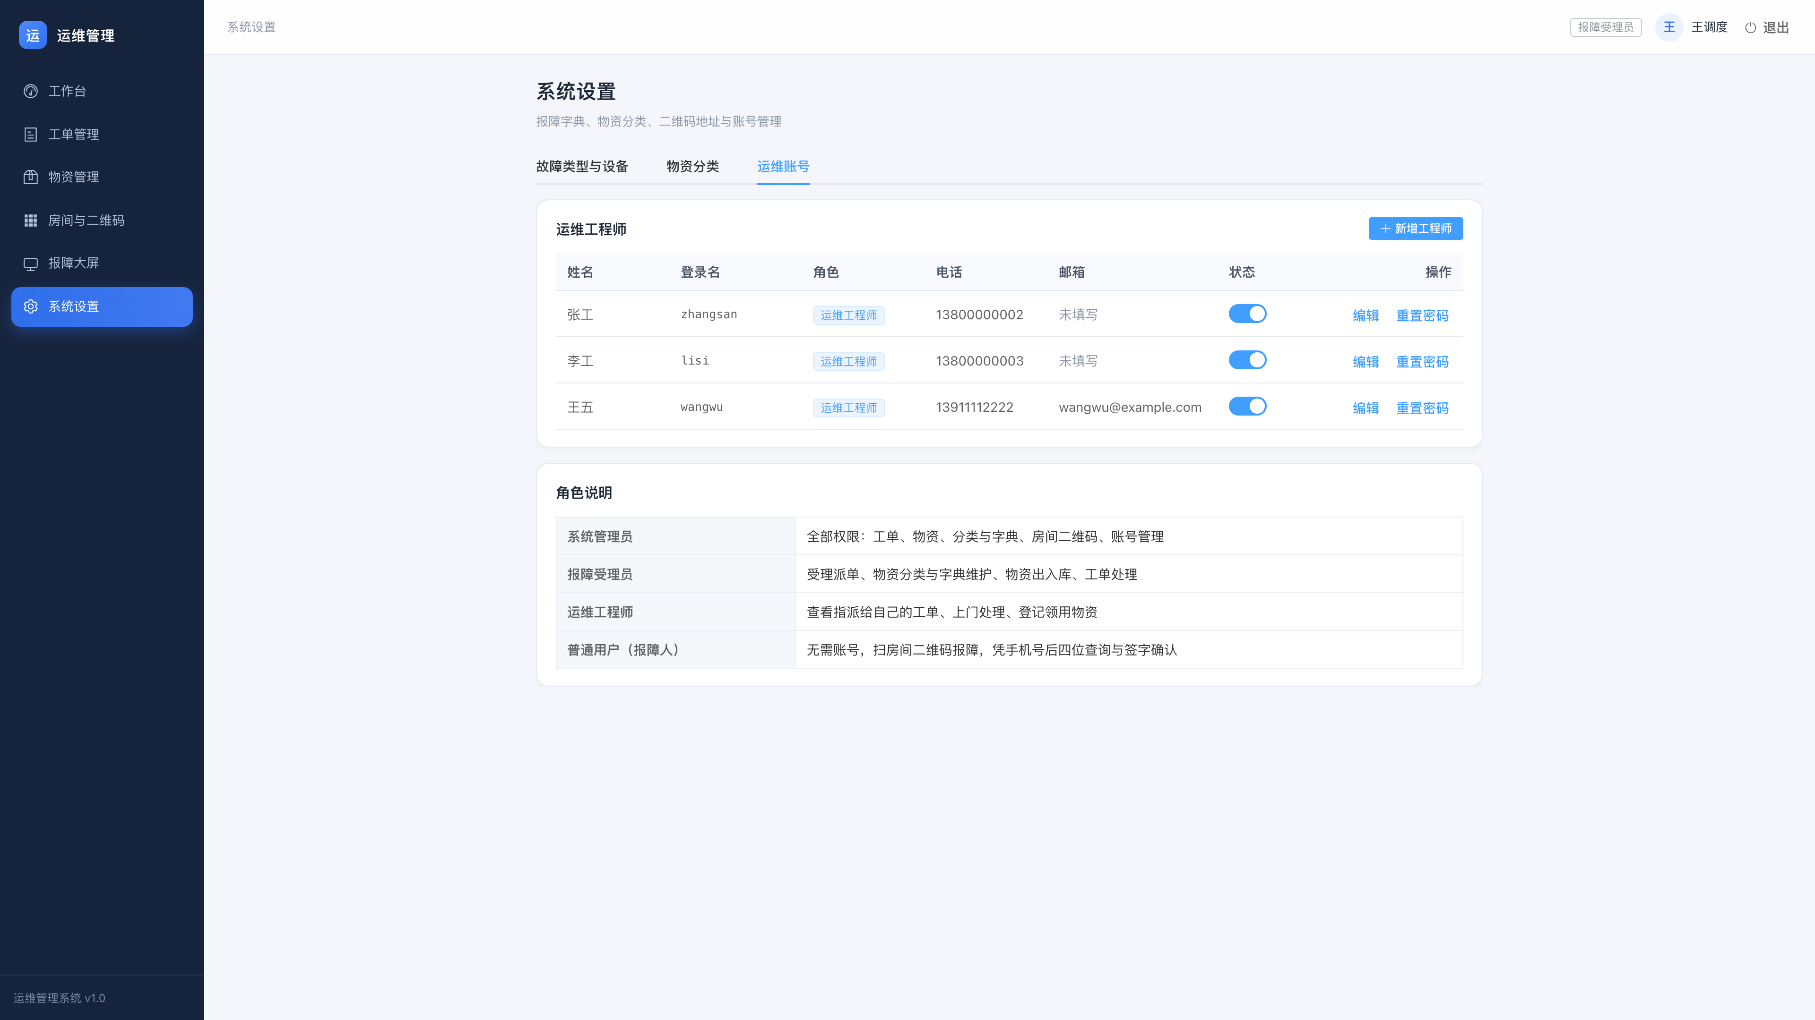
图 3-7 受理员维护工程师账号

第 4 章 运维工程师
工程师负责处理指派给自己的工单：开始处理、记录故障原因与处理过程、登记领用物资、提交结果；必要时可转派给其他同事。

4.1 查看我的工单
步骤 | 操作 | 说明
1 | 登录后台 | 账号由管理员或受理员分配
2 | 进入「工单管理」 | 勾选「只看我的」或按状态筛选
3 | 打开工单详情 | 查看地点、联系人电话、期望上门时间、故障描述与照片
4 | 查看首页提醒 | 工作台顶部会显示指派给你的工单与待接收转派

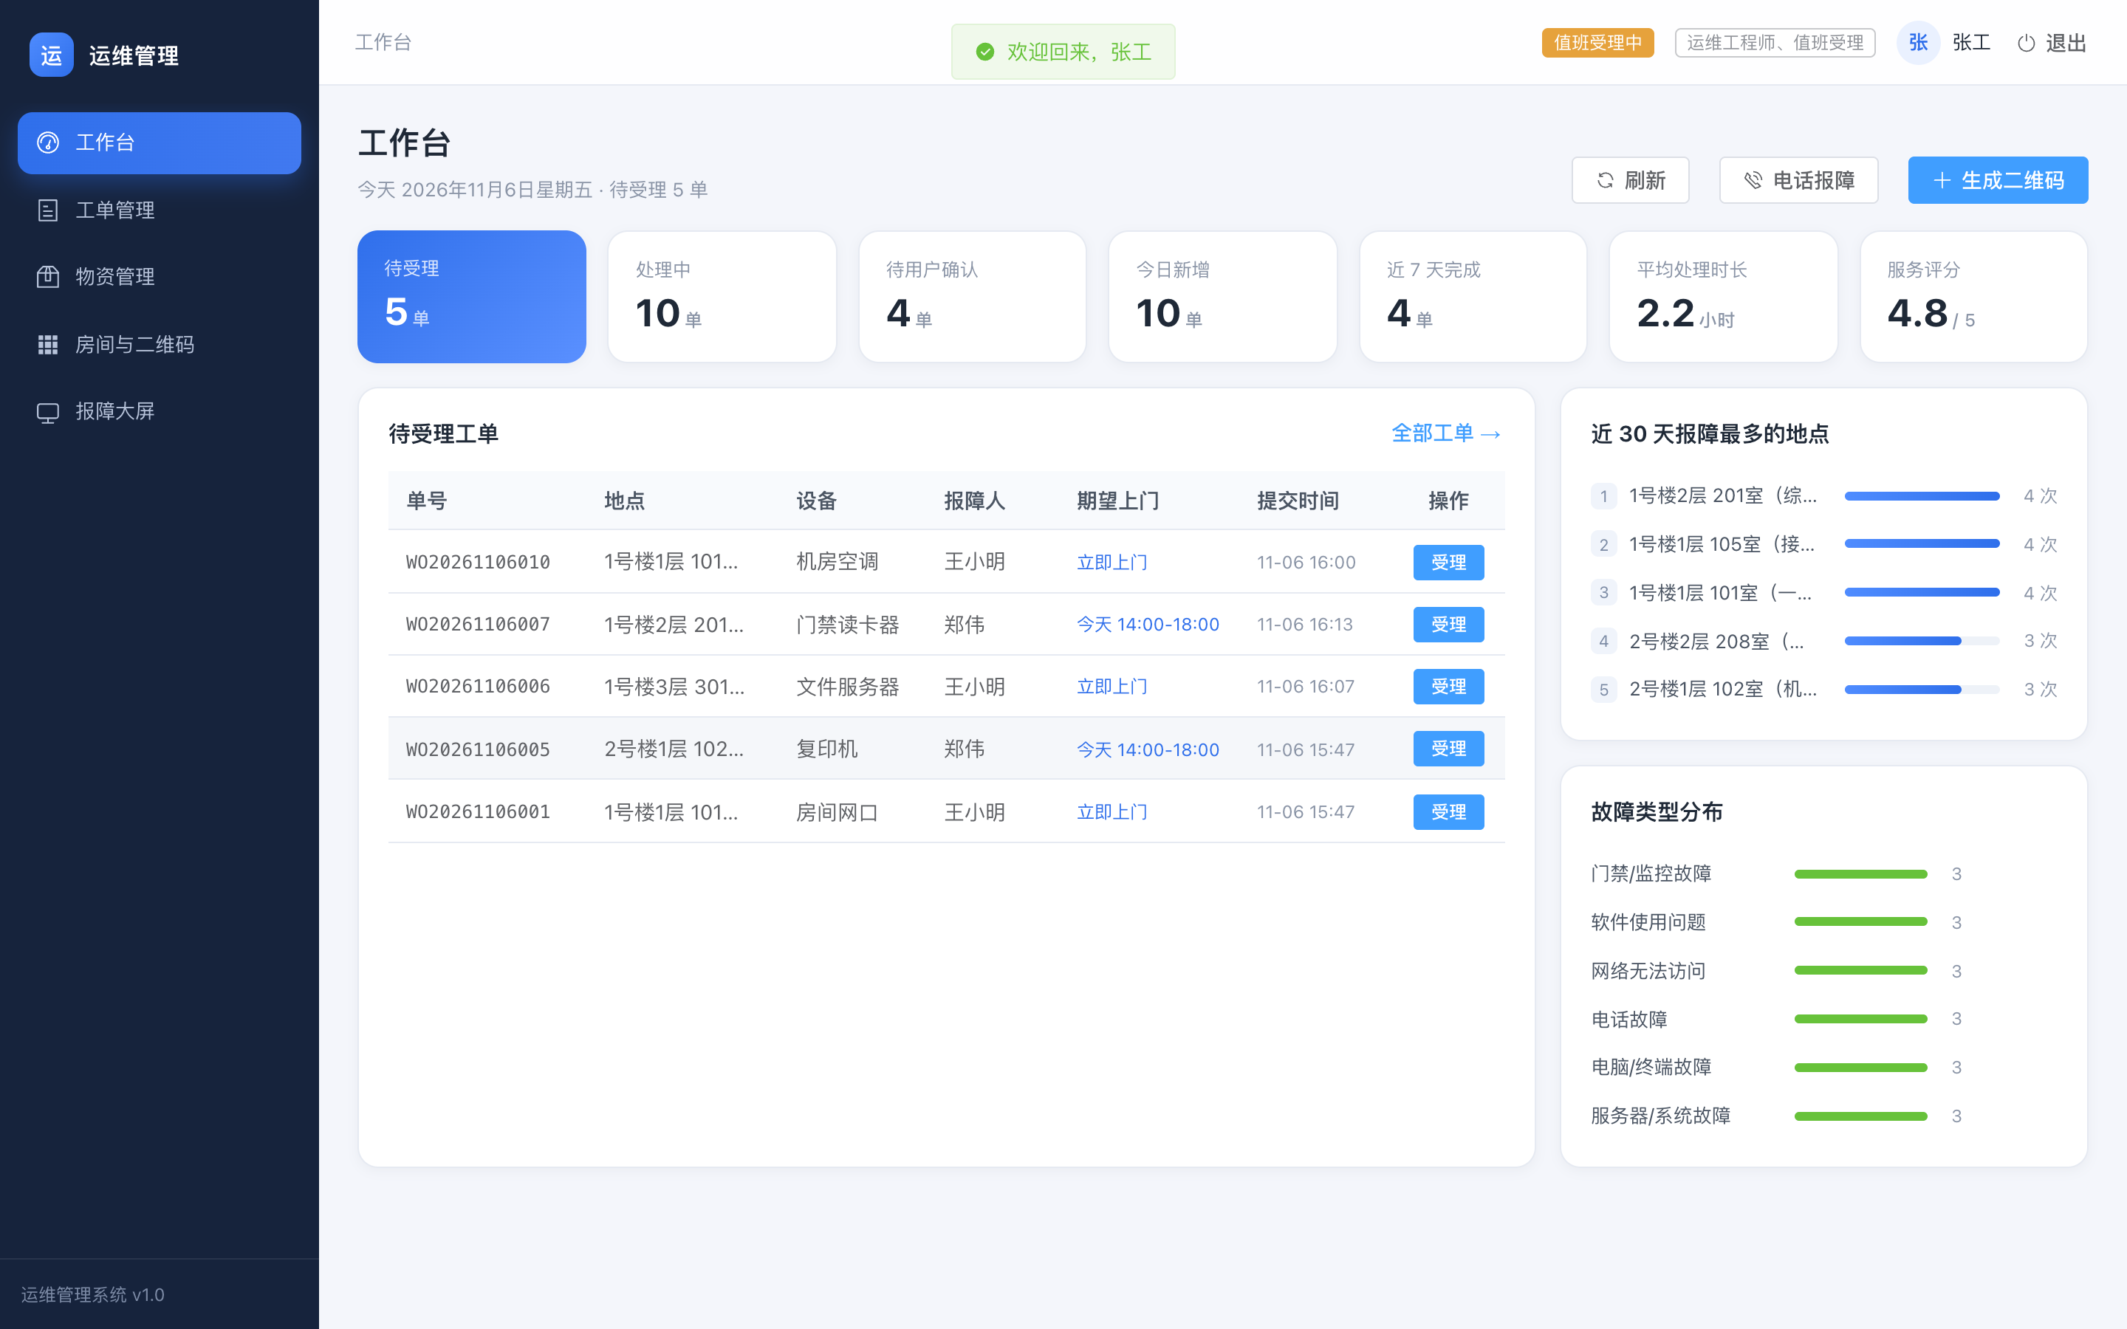
图 4-1 工程师工作台（值班中示例）

4.2 开始处理
到达现场后，在工单详情点击「开始处理」，工单由「已受理」变为「处理中」，系统记录开始时间。

4.3 提交处理结果
步骤 | 操作 | 说明
1 | 点击「提交处理结果」 | 打开处理结果弹窗
2 | 填写故障原因 | 如「电源适配器损坏」「网线水晶头松动」
3 | 填写处理说明（必填） | 说明处理过程与结果，提交后由报障人确认
4 | 登记领用物资 | 点「添加物资」，选择物资与数量；提交后自动扣库存并生成出库流水
5 | 未使用物资 | 勾选「本次维修未使用物资」，不产生出库记录
6 | 提交 | 工单变为「待确认」，等待报障人签字确认

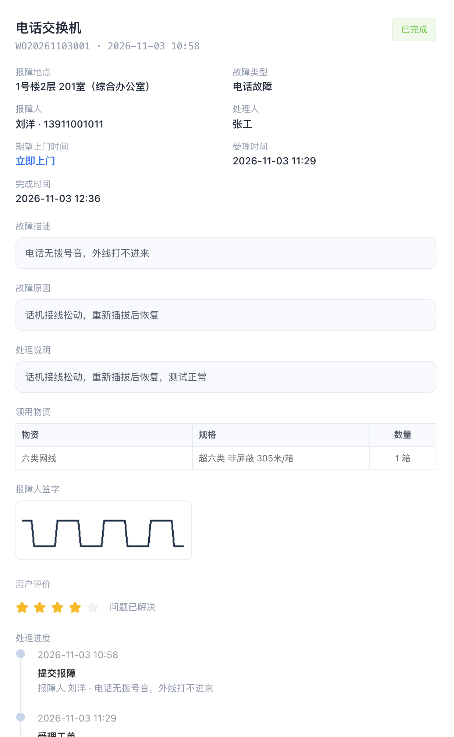
图 4-2 处理结果与签字记录示例

4.4 转派给其他同事
现场情况需要其他专业同事处理时，可在工单详情点「转派他人」，选择接收人并填写转派说明。转派需对方在工作台「待接收转派」中确认；确认前仍由你继续负责，对方拒绝则保持原处理人不变。

4.5 值班期间临时受理
当您在本周值班名单内，或处于当天临时调班时间段内，系统会自动授予「值班受理」权限：可受理、派单、改派、电话代录，工作台出现「电话报障」按钮，顶部显示「值班受理中」。值班结束后权限自动收回。该权限不包含账号管理、物资分类与系统设置。

4.6 注意事项
· 到场后及时点「开始处理」，完成后及时提交结果，避免工单超时。
· 领用物资数量要准确；未使用物资请勾选跳过，避免库存误扣。
· 处理说明尽量写清原因与结果，便于报障人确认与后续统计。
· 现场照片请勿拍摄涉密内容。

第 5 章 系统管理员
管理员负责系统基础配置：房间二维码、账号权限、邮件通知、设备台账、物资分类与数据备份。

5.1 房间与二维码
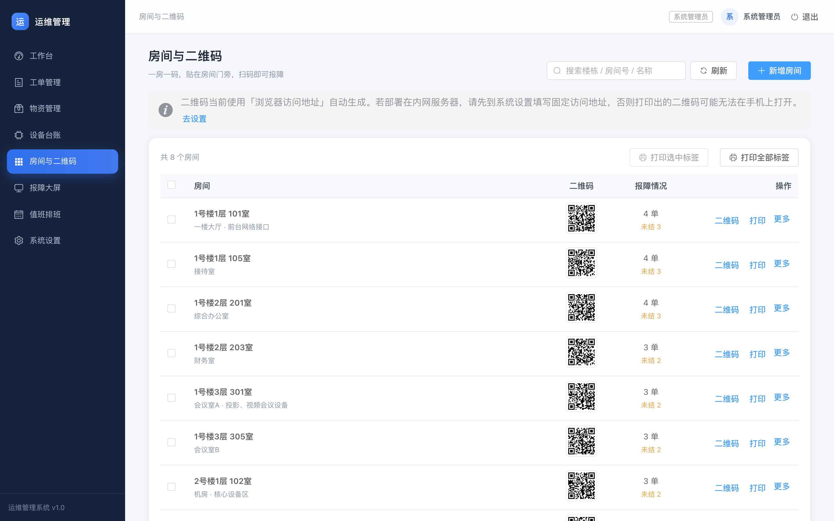
图 5-1 房间与二维码管理
步骤 | 操作 | 说明
1 | 进入「房间与二维码」 | 查看全部房间及报障数量
2 | 新增房间 | 填写楼栋、楼层、房间号、名称与备注
3 | 打印标签 | 勾选房间后点「打印选中标签」，或「打印全部标签」
4 | 打印或另存 PDF | A4 纸 3 列排版，剪开后贴到对应房间门旁
5 | 重新生成二维码 | 旧码立即作废，需要重新打印；仅在二维码泄露时使用

5.2 二维码访问地址
二维码中编码的是访问地址。默认自动使用本机局域网 IP；部署到服务器或使用域名后，请到「系统设置 → 二维码地址」填写手机可访问的正式地址，例如 https://ops.example.com，保存后重新打印二维码。若通过环境变量 OPS_PUBLIC_BASE_URL 配置，页面留空时自动使用该地址。
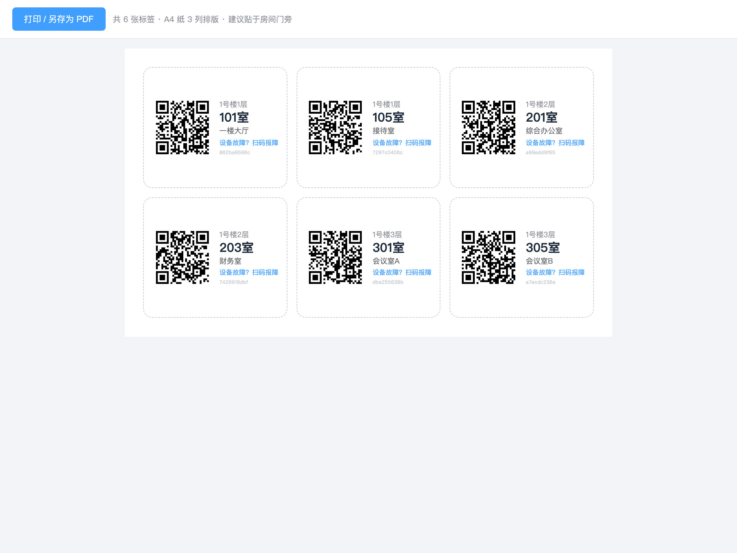
图 5-2 A4 二维码标签打印效果

5.3 账号与多角色权限
「系统设置 → 运维账号」可新增账号、编辑邮箱、启停、重置密码。角色支持多选，例如同一账号同时勾选「受理员 + 运维工程师」，权限自动合并。管理员不能移除自己的管理员角色，也不能停用自己。
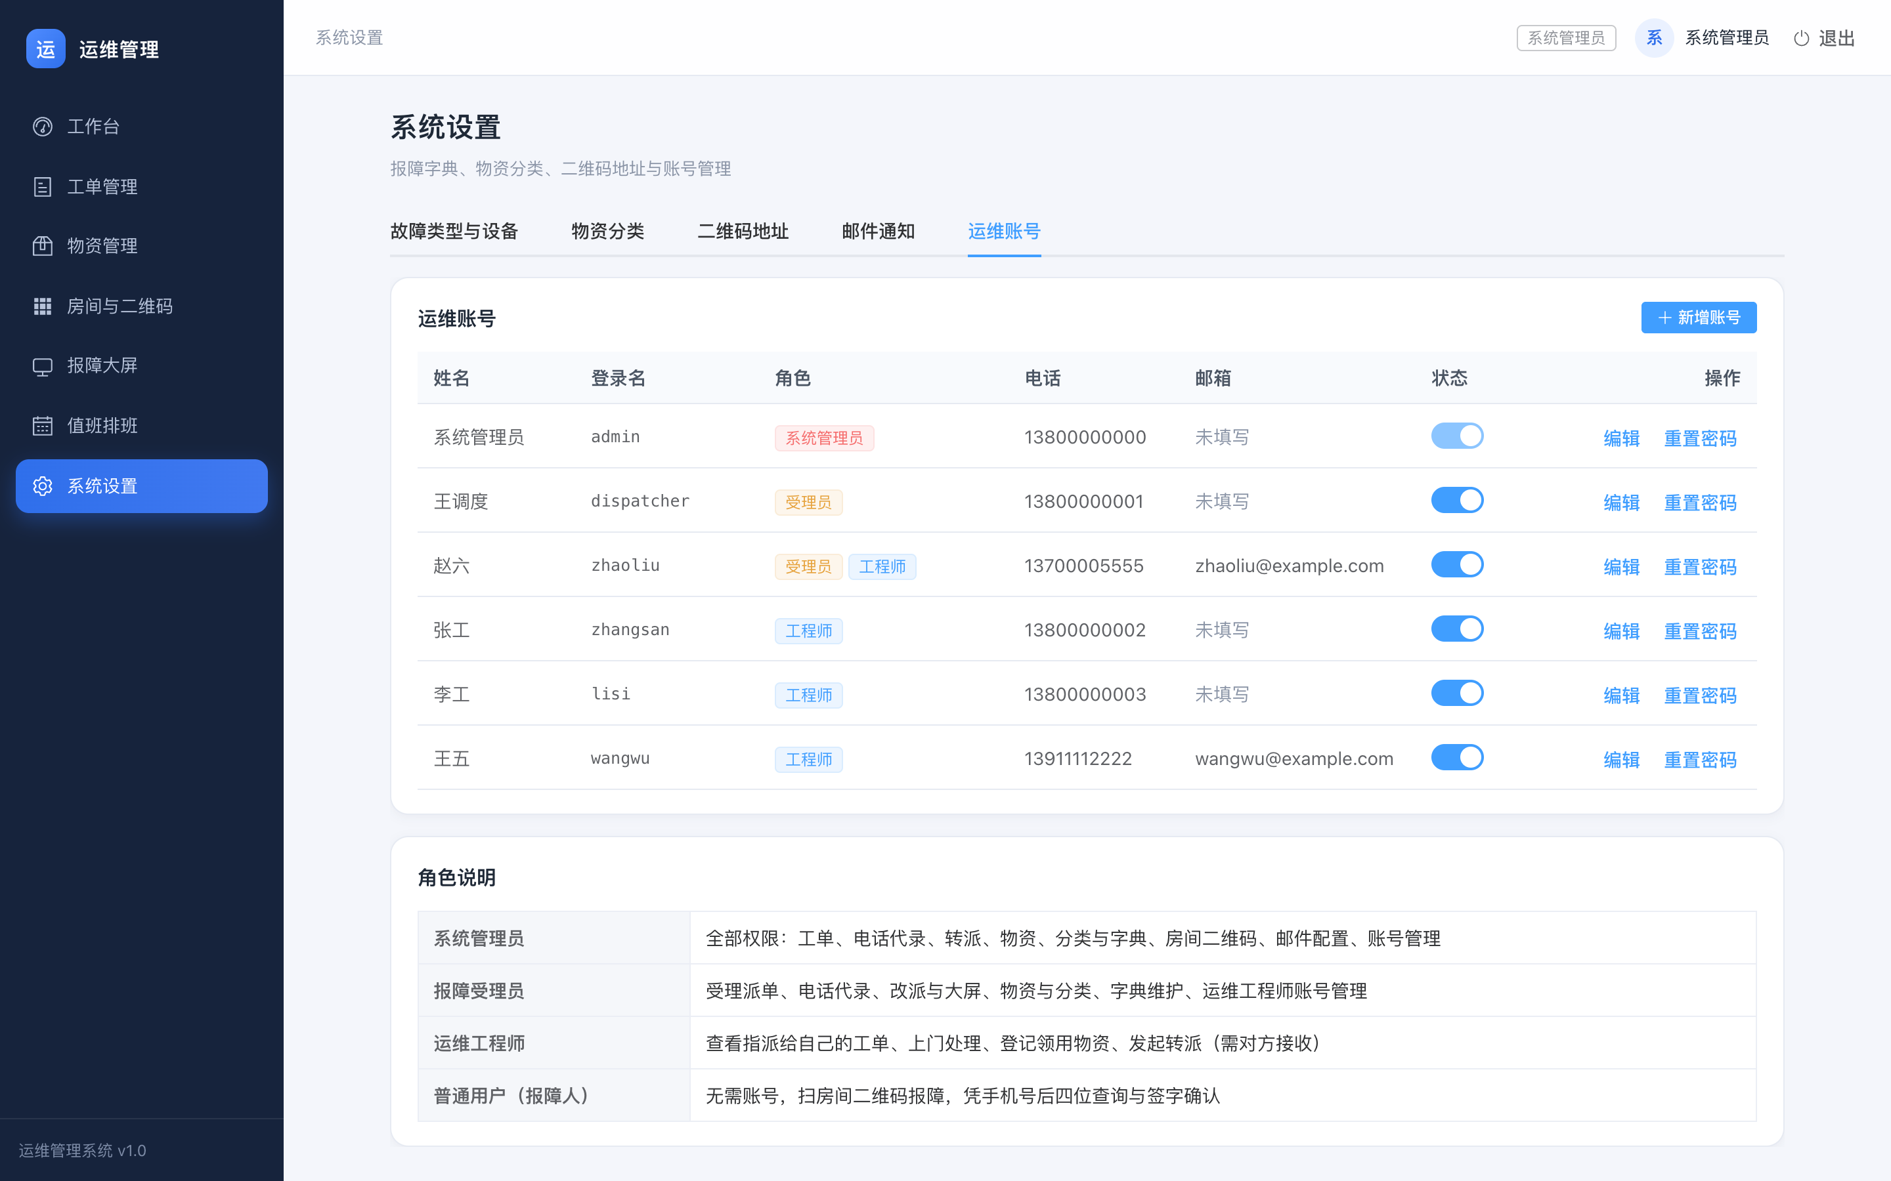
图 5-3 多角色账号管理

5.4 邮件通知配置
派单、改派、转派时系统会给处理人发送邮件。配置路径：「系统设置 → 邮件通知」。
步骤 | 操作 | 说明
1 | 填写 SMTP 服务器与端口 | 如 smtp.qq.com / 587；企业邮箱以信息中心提供为准
2 | 选择加密方式 | STARTTLS（587）、SSL（465）或不加密（内网 25）
3 | 填写账号与授权码 | 授权码不是登录密码，请在邮箱后台单独生成
4 | 设置发件人 | 发件人邮箱与名称，留空则使用 SMTP 账号
5 | 启用并保存 | 打开「启用派单邮件提醒」
6 | 发送测试邮件 | 填写接收邮箱，确认收到后即配置成功

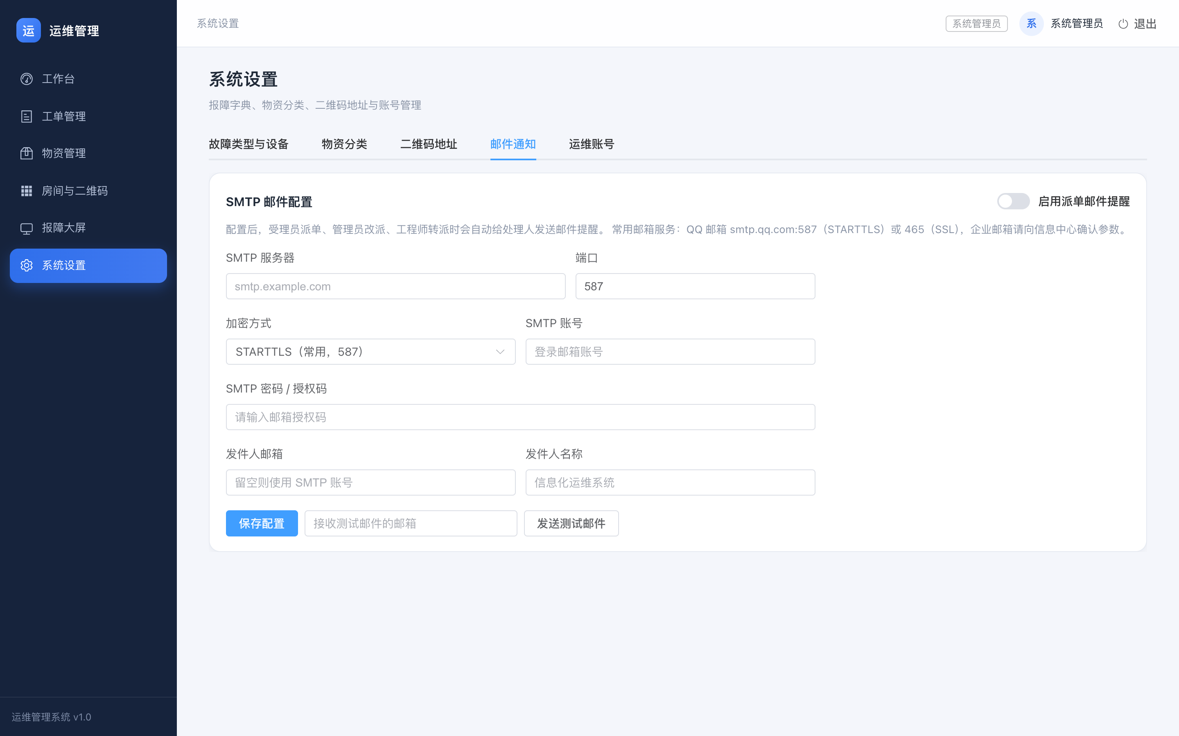
图 5-4 SMTP 邮件配置

5.5 设备台账
设备台账记录资产位置、上架时间、网络信息、管理地址与账号密码，支持按类型、状态、房间筛选。
· 字段：资产编号、设备名称、类型、品牌型号、序列号、房间、机柜位置、上架时间、状态、网络信息、管理地址、管理账号/密码、端口、责任人、供应商、保修到期、备注。
· 资产编号留空自动生成 ZC-0001 形式；管理密码加密存储，列表与详情默认脱敏，仅管理员可点「显示密码」查看。
· 「导入」支持 .xlsx 与 .csv，模板可在导入弹窗中下载；导入逐行校验并提示错误行号。
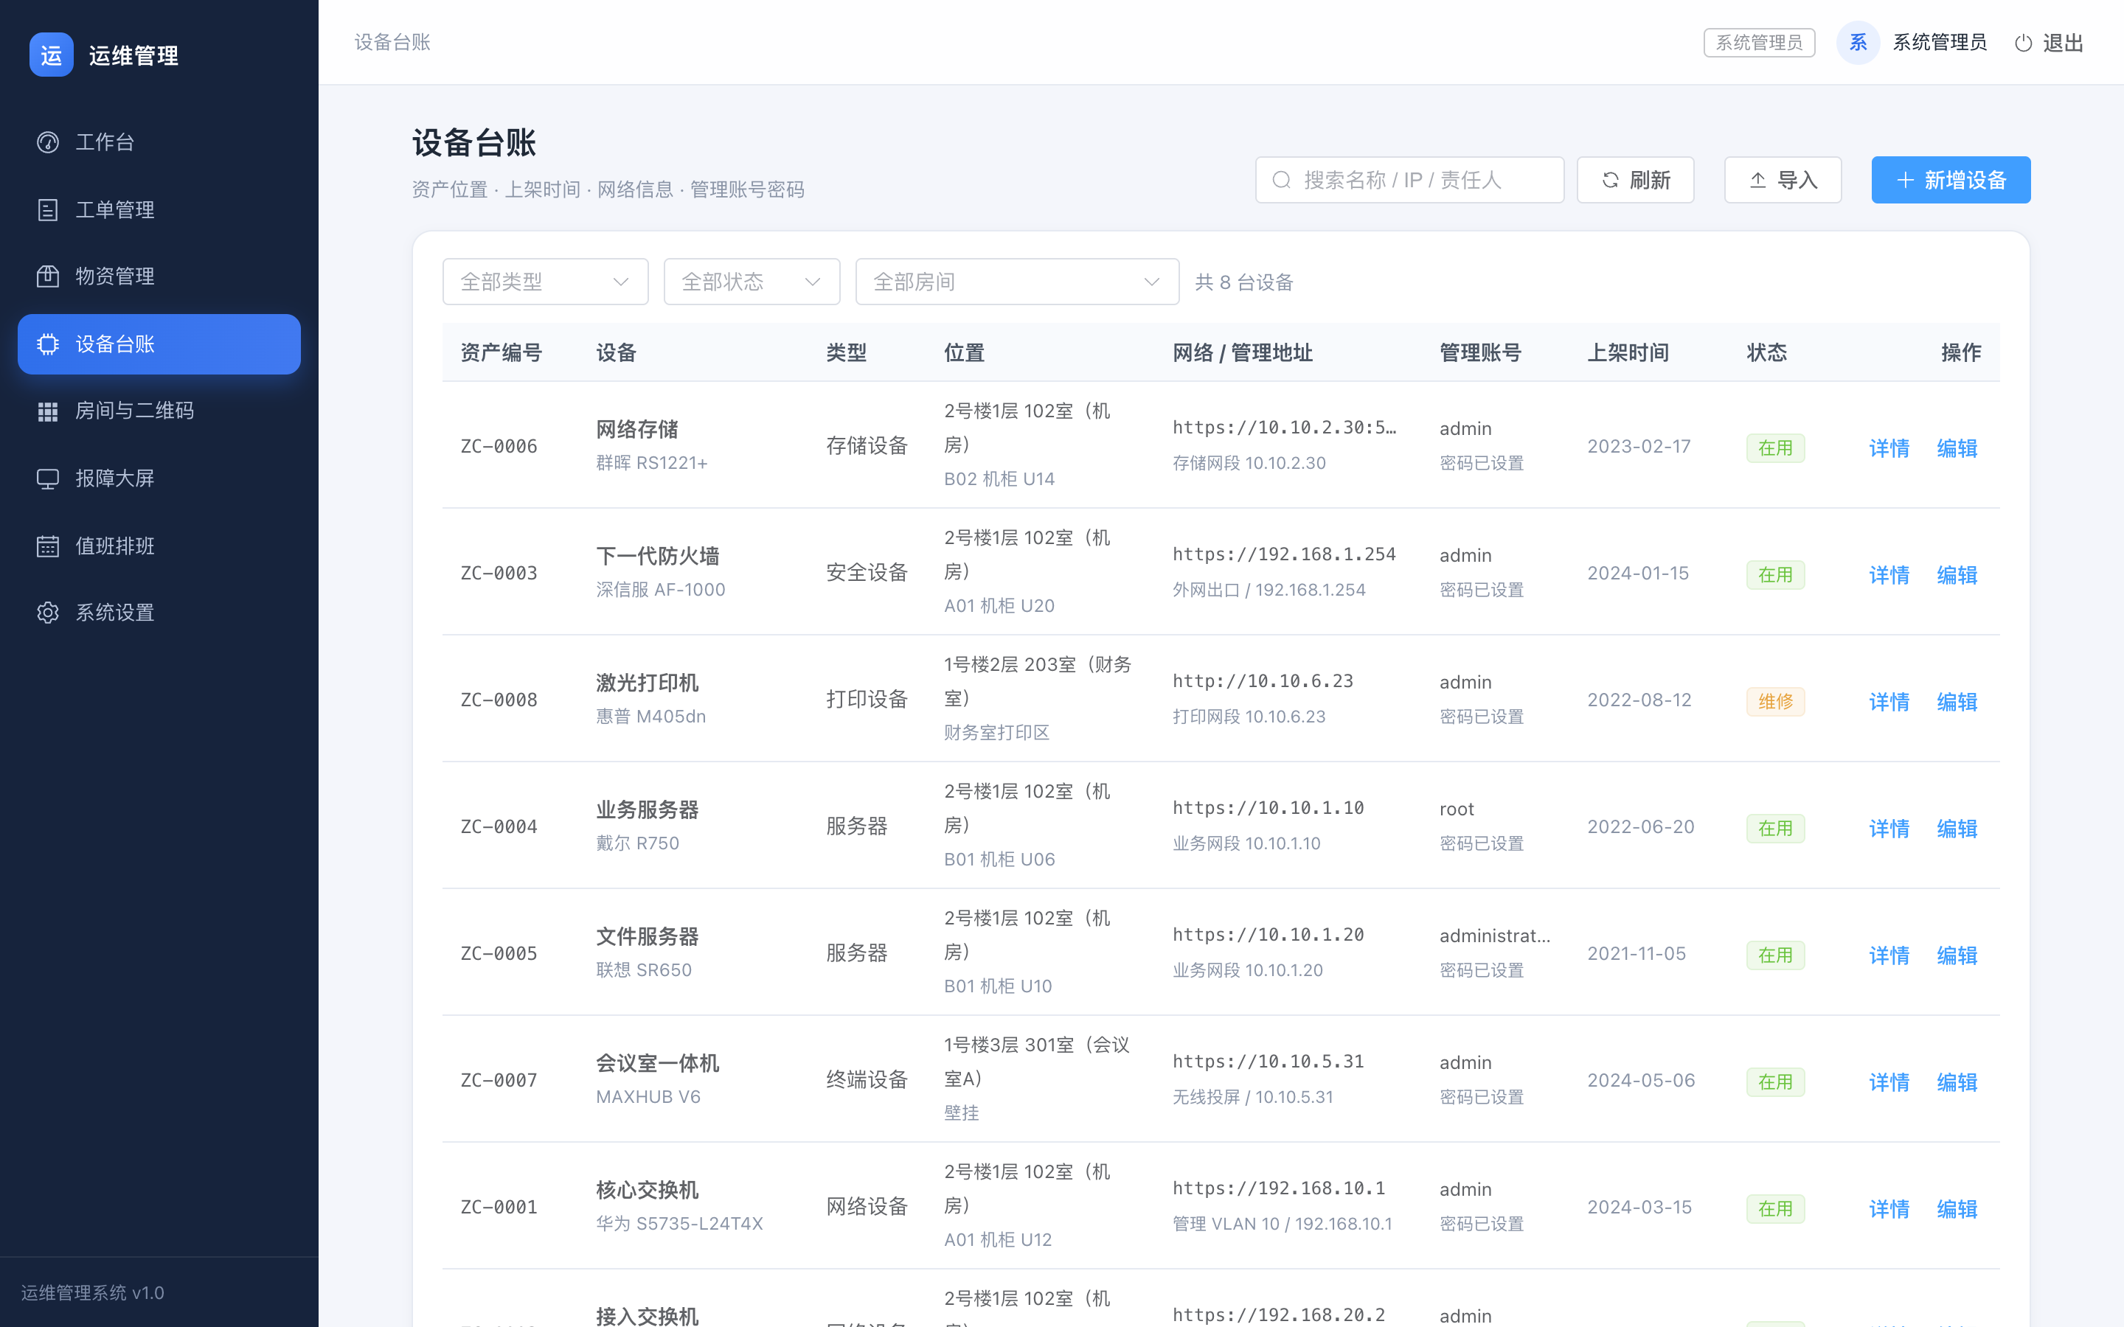
图 5-5 设备台账

5.6 物资分类与批量导入
「系统设置 → 物资分类」维护分类名称与编号前缀（如线材 XC、设备 SB、其它 QT）。新增物资时按前缀自动生成编号。分类下已有物资时不能删除。「物资管理 → 批量导入」可下载 CSV 模板，填写名称、分类、规格、单位、库存等信息后导入。

5.7 数据备份与恢复
系统数据保存在 backend/data 目录：ops.db 为 SQLite 数据库，uploads 为报障照片。Docker/Dokploy 部署时该目录挂载为数据卷，备份数据卷即可。
步骤 | 操作 | 说明
1 | 停止服务 | 保证 SQLite WAL 文件一致
2 | 复制数据目录或卷 | 本地部署复制 backend/data；容器部署备份 /app/backend/data 卷
3 | 保存到备份介质 | 按日期命名，保留多份
4 | 恢复 | 停止服务后覆盖回原目录/卷，再启动，数据自动完成兼容迁移

设备台账密码使用 Fernet 加密，密钥存放在同一个数据库中；丢失数据库将无法解密设备密码，请务必定期备份。

5.8 安全建议
· 首次上线立即修改默认密码，停用不需要的账号。
· 对外访问使用 HTTPS，不要把 8008 端口直接暴露到公网。
· 非涉密系统，严禁录入涉密信息与涉密照片。
· 定期检查超时工单、库存预警与设备保修到期。

第 6 章 值班与交接

6.1 排班规则
· 整周固定值班：每周至少 2 人，可多人；保存后本周生效。
· 临时调班：针对某一天某个时间段临时换人，需填写日期、起止时间、替班人员与原因。
· 值班中的工程师自动获得受理权限，值班结束后自动收回。
· 大屏与工作台会显示今日值班人员（含临时替班时间段）。

6.2 每日交接清单
检查项 | 操作
待受理工单 | 是否有超时未受理，及时指派
处理中/已受理 | 是否有超时未上门，联系处理人
待确认工单 | 提醒报障人确认签字
待接收转派 | 提醒接收人尽快确认或拒绝
库存预警 | 低于预警线的物资及时补货
设备异常 | 核对设备台账与现场是否一致

6.3 交接注意事项
· 交接时说明未结工单、待确认工单与超时工单。
· 临时调班请在系统中登记，避免大屏显示与实际值班人员不一致。
· 值班期间发生的电话报障，请用「电话报障」代录，不要只在聊天工具里转达。

第 7 章 常见问题
问题 | 处理方法
手机扫码打不开页面 | 确认手机与服务器在同一网络；二维码地址是否为手机可访问的域名/IP；服务器防火墙是否放行
忘记登录密码 | 联系系统管理员在「系统设置 → 运维账号」中重置密码
收不到派单邮件 | 检查处理人是否填写邮箱；在邮件配置中发送测试邮件；确认服务器可访问 SMTP 端口
二维码扫出来是旧地址 | 到「系统设置 → 二维码地址」修改后重新打印二维码
提交报障提示频繁 | 同一身份 10 分钟内最多提交 5 单，稍后再试
物资领用提示库存不足 | 先入库或调整数量；库存以物资管理页面为准
工单无法撤销 | 仅「待受理」可撤销；已受理请联系运维人员关闭
签字无法提交 | 需先在签名框内手写；图片过大可点「清除重签」后重新签名
转派对方没收到 | 对方在工作台「待接收转派」查看；确认是否登录了正确账号
时间显示不对 | 容器部署需设置 TZ=Asia/Shanghai；本地部署检查系统时区
如何迁移/备份 | 备份 backend/data 目录或 Docker 数据卷，恢复后启动会自动迁移表结构

附录

附录 A 工单字段说明
字段 | 说明
单号 | 系统自动生成，格式 WO+日期+序号
报障地点 | 房间位置，扫码自动带入，可手动切换
故障设备/类型 | 报障人选填或从配置字典选择
期望上门时间 | 立即上门或指定日期时间点
故障描述/照片 | 报障人填写与上传，最多 3 张照片
处理人 | 受理时指派，可改派或转派
故障原因/处理说明 | 处理人提交结果时填写
领用物资 | 处理人登记的物资与数量，自动扣库存
签字与评价 | 报障人确认时的手写签名、评分与评价

附录 B 角色任务索引
我想…… | 去哪里操作 | 角色
报障 | 扫房间二维码 | 普通用户
查看报障进度 | 我的报障 / 手机号后四位查询 | 普通用户
确认维修并签字 | 我的报障 → 待确认 → 确认完成 | 普通用户
受理并派单 | 工单管理 → 待受理 → 受理 | 受理员
代录电话报障 | 工作台 → 电话报障 | 受理员/值班受理
改派处理人 | 工单详情 → 改派 | 受理员
处理工单 | 工单详情 → 开始处理 → 提交处理结果 | 工程师
转派给同事 | 工单详情 → 转派他人 | 工程师
打印房间二维码 | 房间与二维码 → 打印标签 | 管理员
配置邮件 | 系统设置 → 邮件通知 | 管理员
维护设备台账 | 设备台账 → 新增/导入 | 管理员/受理员
查看大屏 | 报障大屏 /board | 受理员/值班受理
排班 | 值班排班 | 管理员/受理员

本手册随系统版本更新。如界面与手册不一致，以系统实际页面为准；功能建议或问题请联系信息中心。

